**TP 5 – I3305**

On souhaite développer une application appelée TipCalc pour calculer automatiquement la somme de pourboire qu’il faut payer dans un restaurant selon la somme de la facture à payer et le pourcentage de pourboire qui varie d’un pays a un autre (10, 15 or 20%).

L’utilisateur spécifie dans un EditText la somme de la facture puis sélectionne un des 3 boutons chacune représente un pourcentage de pourboire (Figs 1, 2). Les deux premiers boutons affichent la somme à payer dans un message toast (Fig 3, 4) tandis que le troisième bouton affiche la somme dans une nouvelle activité comme montre dans la figure 5.

La valeur à saisir par l’utilisateur doit être une valeur numérique et non pas une valeur textuelle que vous convertissez en nombre.

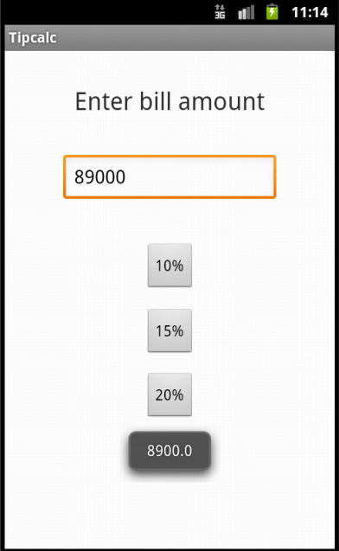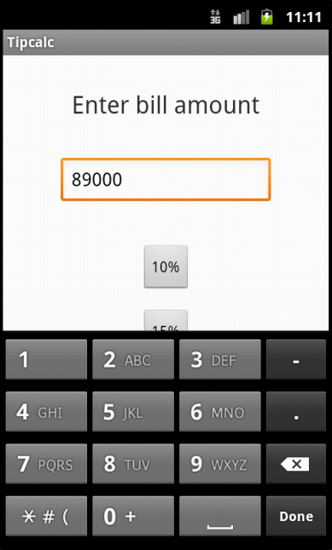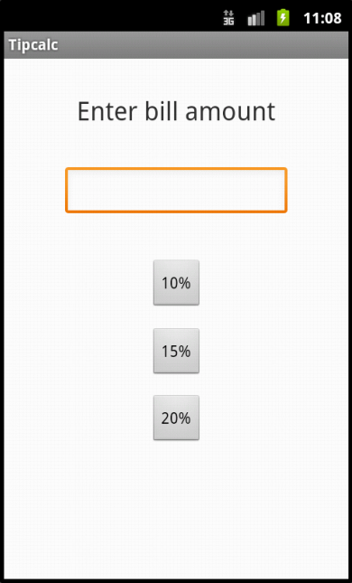

Fig 5

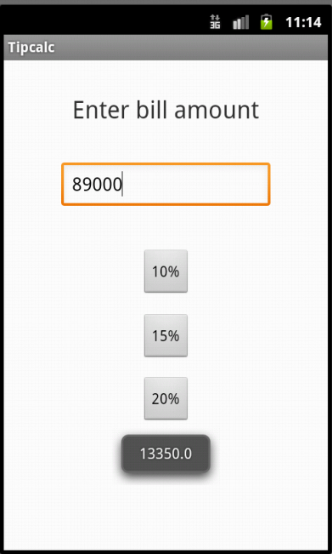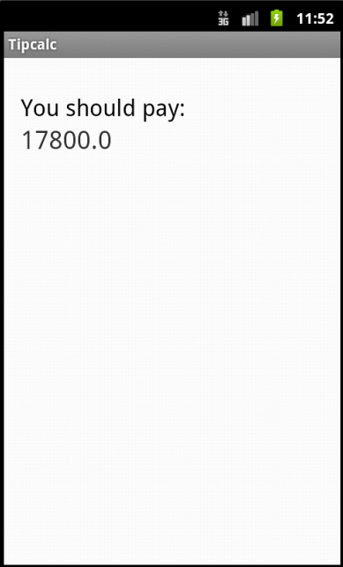

Fig 3

Fig 2

Fig 1

Fig 5

Fig 4

Fig 4